Администрация Комсомольского городского поселения
Чамзинского муниципального района
Республики Мордовия

ПОСТАНОВЛЕНИЕ

19 июля 2023 г. № 182

Рп. Комсомольский

Об утверждении дизайн-проекта благоустройства дворовой территории
Комсомольского городского поселения

На основании Федерального закона от 06 октября 2003 года № 131-ФЗ "Об общих принципах организации местного самоуправления в Российской Федерации", руководствуясь Уставом Комсомольского городского поселения Чамзинского муниципального района Республики Мордовия, протоколом заседания общественной комиссии по обеспечению реализации муниципальной программы «Формирование современной городской среды Комсомольского городского поселения на 2018- 2024год» от 17.07.2023, администрация Комсомольского городского поселения постановляет:
1.Утвердить прилагаемый дизайн-проект благоустройства дворовой территории Комсомольского городского поселения по адресу:
РМ, Чамзинский район, п. Комсомольский, Микрорайон 1, д.37
2. Настоящее постановление вступает в силу со дня опубликования в Информационном бюллетене Комсомольского городского поселения «Вестник» и подлежит опубликованию на официальном сайте администрации Комсомольского городского поселения.

И.о. главы администрации
Комсомольского городского поселения
Чамзинского муниципального района Д.А.Алмаева

Согласовано Согласовано
Уполномоченное лицо от собственников Глава администрации
Комсомольского городского поселения
_______________(Белов А.А.) __________________И.И.Жалилов

Дизайн-проект благоустройства придомовой территории по адресу:
РМ, Чамзинский район, р.п. Комсомольский, Микрорайон 1, д. 37.

Общие положения.
В рамках муниципальной программы «Формирование комфортной городской среды на территории Комсомольского городского поселения на 2018-2024 годы» (далее по тексту Программа) предлагается благоустроить придомовую территорию по адресу: РМ, Чамзинский район, р.п. Комсомольский, Микрорайон 1, д. 37.
В настоящее время придомовая территория нуждается в комплексном благоустройстве, поскольку на указанной территории никогда не проводились мероприятия по благоустройству.
Необходимость выполнения мероприятий по благоустройству в рамках проекта обусловлена потребностью жителей р.п. Комсомольский.
В случае реализации проекта по благоустройству у жителей разных возрастных и социальных групп появится необходимая благоустроенная придомовая территория, места для отдыха возле подъездов жилых домов.
Целями и задачами проекта является создание на территории городского поселения благоприятной среды для проживания населения.
Дизайн-проект по благоустройству придомовой территории включает в себя:
- визуализацию в виде фотографии предполагаемой к благоустройству территории (текущее состояние);
- текстовое описание мероприятий по благоустройству;
- дизайн-проект планировки территории и расстановки объектов благоустройства.

Описание проекта по благоустройству придомовой территории по адресу:
РМ, Чамзинский район, р.п. Комсомольский, Микрорайон 1, д. 37.

Название проекта и его аннотация
Комфортное проживание людей напрямую зависит от состояния дорог, тротуаров, придомовых территорий в поселении. Асфальтовое покрытие придомовой территории многоквартирного дома № 37 Микрорайона 1 (проезд, тротуар) имеют выбоины, провалы, местами почти полностью разрушено. Скамейки у подъездов находятся в неудовлетворительном состоянии. Урны у подъездов отсутствуют.
О процессе разработки проекта
20 июня 2023 года жильцы дома № 37 Микрорайона 1 рп. Комсомольский провели собрание, на котором гр. Белов А.А., собственник жилого помещения № 45 предложил благоустроить дворовую территорию дома № 37 Микрорайона 1, определить перечень работ по благоустройству. Жители дома поддержали данную инициативу, что подтвердилось протоколом собрания собственников.
Описание проекта
В целях реализации Проекта предлагается следующий перечень работ по благоустройству придомовой территории:
- ремонт дворового подъезда;
- устройство парковочных мест (___ машино-мест);
- установка скамеек 8 шт.;
- установка урн 4 шт.;
Также предлагаются работы в рамках трудового участия граждан: планировка прилегающей территории до и после проведения работ, посадка цветников и кустарников.
Задачи проекта:
- Повышение уровня качества жизни населения;
- Создание условий для благополучной эксплуатации территории;
- Формирование эстетического облика р.п. Комсомольский;
Результаты проекта.
Реализация проекта:
- Позволит организовать надлежащим образом жизнеобеспечение жителей;
- Позволит благополучно эксплуатировать территорию;
- В целом повысит уровень жизни населения;
- Поспособствует развитию форм партнёрства между муниципальным образованием и жителями.

Синхронизация мероприятий по благоустройству
В радиусе 100 метров от благоустраиваемой территории в МБОУ «Комсомольская средняя общеобразовательная школа №2» в рамках национального проекта «Образование» реализуется программа «Точка роста». В рамках софинансирования из Дорожного фонда Республики Мордовия произведен капитальный ремонт дороги по Микрорайону 1 в радиусе 200 метров. В радиусе 300 метров, в рамках региональной адресной программы «Проведение капитального ремонта общего имущества в многоквартирных домах, расположенных на территории Республики Мордовия на 2018-2055гг» проведен капитальный ремонт дома №7 Микрорайона 1.

Дизайн-проект благоустройства придомовой территории по адресу:
РМ, Чамзинский район, р.п. Комсомольский, микрорайон-1, д. 37

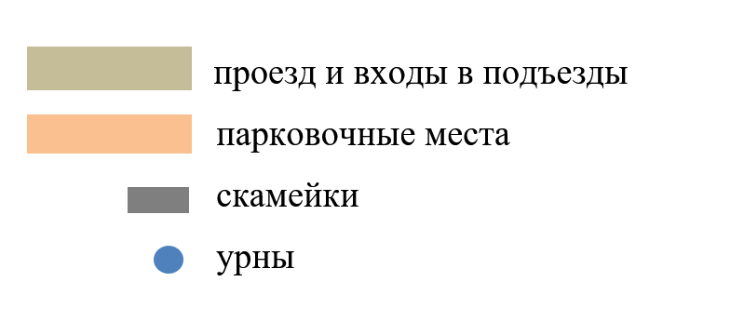

Здание школы
дом № 34
дом № 37

